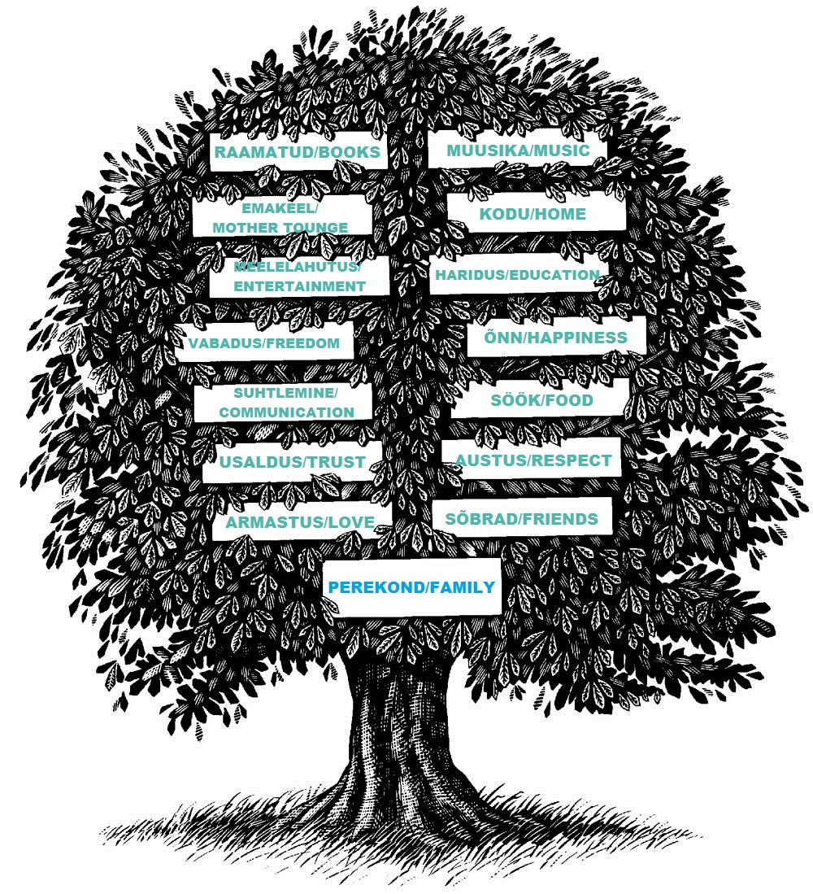

Virtsu Kool
9. klass
Õpetaja Piret Leiumaa

